20. Dezember 2022

Stefanie Mielke
Leiterin Standortkommunikation
Telefon +49 2236 76-2586
Mobil +49 173 156 4606
stefanie.mielke@evonik.com

Evonik Industries AG
Rellinghauser Straße 1-11
45128 Essen
Telefon +49 201 177-01
Telefax +49 201 177-3475
www.evonik.de

Aufsichtsrat
Bernd Tönjes, Vorsitzender
Vorstand
Christian Kullmann, Vorsitzender
Dr. Harald Schwager, Stellv. Vorsitzender
Thomas Wessel, Ute Wolf
Sitz der Gesellschaft ist Essen
Registergericht Amtsgericht Essen
Handelsregister B 19474

Evonik legt Grundstein für neues Gebäude in Bonn-Beuel

- Evonik investiert weiter in Bonner Betriebsstätte
- Modernes Bürogebäude mit 980 Quadratmetern
- Entlastung für Verkehr an der Siegburger Straße

Bonn. Die Evonik-Betriebsstätte in Bonn-Beuel an der Siegburger Straße bekommt ein neues Gesicht. Nachdem der Rückbau des Lager-, Büro- und Technikgebäudes in diesem Jahr erfolgreich beendet wurde, legt das Spezialchemieunternehmen nun den Grundstein für eine weitere Investition. Bis Ende 2023 wird hier ein modernes Bürogebäude mit knapp 980 Quadratmetern Bruttogrundfläche entstehen. Insgesamt investiert Evonik bis 2025 einen hohen einstelligen Millionenbetrag.

Thomas Wessel, Personalvorstand und Arbeitsdirektor von Evonik: „Der Standort in Bonn-Beuel ist eine bedeutende Produktionsstätte für Evonik. Deshalb ist es wichtig in seine Zukunft zu investieren. Nach den erfolgreich umgesetzten Modernisierungen in der Produktion und Lagerlogistik ist diese Investition nun ein nächster, aber sehr wichtiger Schritt für die Weiterentwicklung des Standorts. Und er zeigt auch, dass es sich lohnt, weiter in Deutschland zu investieren.“

Bereits im Oktober 2021 begann der Rückbau der als Lager, Büro und für technische Zwecke genutzten Gebäude, darunter eines aus den 1920er Jahren. An dieser Stelle wird nun das neue Bürogebäude mit einer Gebäudeabmessung von 32 x 16 Metern entstehen. Die Bodenplatte ist bereits fertig. Standortleiter Dr. Arndt Selbach: „Unsere kontinuierlichen Investitionen zeigen, dass Evonik im Rheinland verwurzelt ist. Dabei setzen wir auf Digitalisierung, eine hochmoderne Infrastruktur in und außerhalb unserer Betriebsstätten und eine sehr gute Ausstattung unserer Arbeitsplätze.“

Auf zwei Etagen sind dann viele Bereiche zentralisiert und viel schneller zugänglich. Betriebsleitung, Büros, Pausenräume, Umkleiden für Mitarbeiterinnen und Mitarbeiter sowie ein Konferenzbereich befinden sich dann unter einem Dach. Vom Erdgeschoss aus übernimmt der Werkschutz die Einlasskontrolle. Längere Wege auf dem Gelände und die Unterbringung in Containern gehören dann der Vergangenheit an.

Zusätzlich zu den baulichen Veränderungen wird Evonik in den nächsten zwei Jahren die Außenanlagen weitläufiger und übersichtlicher gestalten. Dazu gehören die Parkplätze für Mitarbeiterinnen und Mitarbeiter auf dem Betriebsgelände sowie eine Verlagerung der Werkszufahrt. Hierfür wird das Gebäude im Einfahrtbereich, das aktuell als Umkleide genutzt wird, ab 2024 ebenfalls zurückgebaut. Projektverantwortlicher Dr. Christian Schulze Isfort: „Unsere Betriebsstätte wird sich in den kommenden Monaten weiter verändern. Nicht nur für die Belegschaft, auch für die Anwohner wird der Wandel spürbar und sichtbar sein. Die noch anstehenden Maßnahmen im Außenbereich werden die Verkehrssituation in der Siegburger Straße erheblich verbessern und so den Verkehr in der Nachbarschaft entlasten.“ Dafür sorgen zusätzlich die vier gut sichtbaren Stellplätze, auf denen Lkw auf dem Betriebsgelände in Zukunft parken werden.

Das geplante Bürogebäude ist nicht der einzige Neubau der Betriebsstätte, sondern ergänzt das im letzten Jahr fertiggestellte Infrastrukturgebäude. Es ging im Sommer 2021 als Datenknotenpunkt der IT in Betrieb.

Sehr erfolgreich produziert die Betriebsstätte Bonn-Beuel rund um die Uhr Mattierungsmittel, die weltweit in der Möbelindustrie, als Untergrund für Fahrzeuglacke sowie als Bestandteil der Beschichtung von Windrädern sehr gefragt sind. Rund 50 Mitarbeiter sind hier tätig.

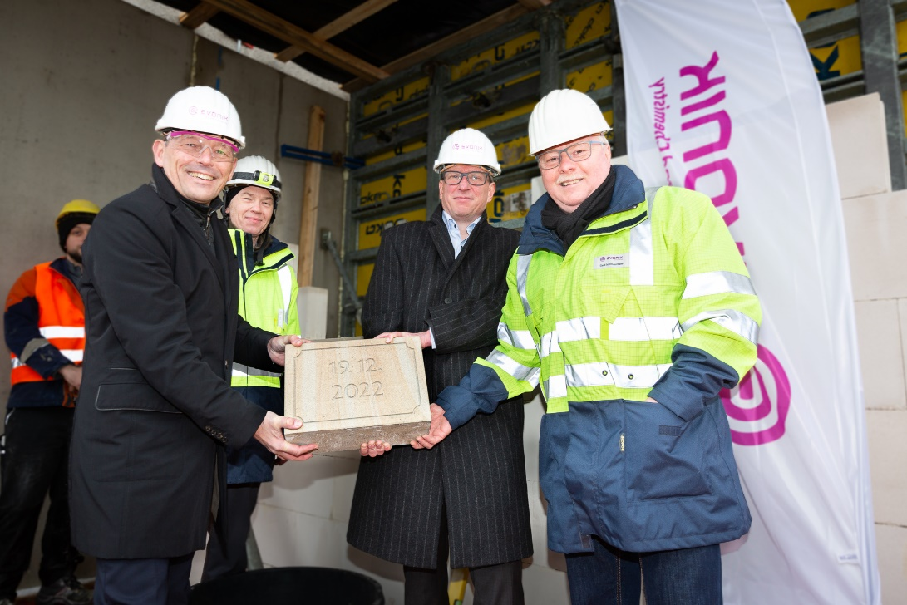

Thomas Wessel, Evonik-Personalvorstand, Andreas Kriege, Projektmanager, Dr. Christian Schulze Isfort, Projektleiter, und Gerd Schlengermann, Betriebsratsvorsitzender, (v.l.) setzen einen datierten Backstein ins entstehende Mauerwerk des neuen Gebäudes.
Foto: Evonik

Informationen zum Konzern
Evonik ist ein weltweit führendes Unternehmen der Spezialchemie. Der Konzern ist in über 100 Ländern aktiv und erwirtschaftete 2021 einen Umsatz von
15 Mrd. € und einen Gewinn (bereinigtes EBITDA) von 2,38 Mrd. €. Dabei geht Evonik weit über die Chemie hinaus, um den Kunden innovative, wertbringende und nachhaltige Lösungen zu schaffen. Rund 33.000 Mitarbeiter verbindet dabei ein gemeinsamer Antrieb: Wir wollen das Leben besser machen, Tag für Tag.

Rechtlicher Hinweis
Soweit wir in dieser Pressemitteilung Prognosen oder Erwartungen äußern oder unsere Aussagen die Zukunft betreffen, können diese Prognosen oder Erwartungen der Aussagen mit bekannten oder unbekannten Risiken und Ungewissheit verbunden sein. Die tatsächlichen Ergebnisse oder Entwicklungen können je nach Veränderung der Rahmenbedingungen abweichen. Weder Evonik Industries AG noch mit ihr verbundene Unternehmen übernehmen eine Verpflichtung, in dieser Mitteilung enthaltene Prognosen, Erwartungen oder Aussagen zu aktualisieren.

